Правила просмотра телевизора детьми
- Расстояние до телеэкрана должно быть не менее 2 метров и не более 6. Оптимальное расстояние -3 -4 м.
- Смотреть телевизор можно только сидя. Желательно в кресле, на диване или на стуле.
- Экран должен находиться строго перед ребёнком. Нельзя смотреть телевизор сбоку.
- При просмотре телевизора в вечернее время включите в комнате верхний свет. Недопустимо смотреть телевизор в темноте!
- Если в комнату проникает яркий солнечный свет, прикройте окно шторами.
- Если ребёнку выписаны очки, их нужно одевать во время просмотра телепередач.
- Продолжительность непрерывного просмотра телевизора составляет
1-2 кл.-15 мин., 3-4 кл.-20 мин., 5-7 кл. -25мин., 8-9кл- 30 мин.
По истечение этого времени необходимо сделать перерыв 10-15 мин или , хотя бы, гимнастику для глаз.
- Общая продолжительность просмотра телевизора в день не должна превышать
от 8 до 12 лет — 1 часа,
от 12 до 14 лет— 1,5 часов,
От 14 до 17 лет — 2 часов.
- Не оставляйте телевизор работать, если дети заняты другими делами. Работающий телевизор создаёт фоновый шум, который отрицательно воздействует на нервную систему.
Несоблюдение расстояния до телеэкрана, неправильная поза во время просмотра телевизора и превышение времени просмотра ведут к нарушению зрения, осанки и эмоциональному переутомлению.
Важно учесть, что детям не рекомендуется просматривать передачи и фильмы, предназначенные для взрослых, где в изобилии содержится агрессия, ненормативная лексика, пропагандируется безнравственное поведение
Памятка детям
«Правила работы за компьютером.
Требования к рабочему месту».
Дорогие ребята, для того, чтобы уменьшить негативное влияние компьютера на Ваше здоровье, помните:

● Пользуйтесь высоким вертящимся стулом с удобной спинкой.
● Располагайтесь удобно перед компьютером. Ноги должны быть согнуты под прямым углом.
● Компьютер надо устанавливать так, чтобы на экран не падал прямой свет (прямой свет отсвечивается от экрана, что вызывает дополнительную нагрузку на глаза).
● Оптимальное расположение при работе – боком к окну, желательно левым.
● Помещения с компьютерами должны иметь естественное и искусственное освещение. Естественное освещение должно иметь коэффициент естественной освещенности не ниже 1,2 – 1,5%. Искусственное освещение в помещениях с компьютерами должно быть равномерным.
● Располагайтесь за компьютером так, чтобы расстояние до дисплея было не менее 50 см. Монитор, клавиатура и корпус компьютера должны находиться прямо перед вами, а не сбоку! Пусть верхний край экрана будет на уровне глаз или чуть выше.
● Шрифт на экране не должен быть слишком мелким.
● Мелкий шрифт вреден для глаз. Задайте масштаб изображения 120 – 150%.
● Монитор должен находиться от вас на расстоянии 60 – 70 см и на 20° ниже уровня глаз.
● Не забывайте время от времени моргать. Рекомендуется почаще моргать, при моргании вырабатывается защитный фактор – слеза.
● Следите за осанкой: не сутультесь и сильно не наклоняйтесь к экрану, клавиатуре.
● Регулярно протирайте экран специальным раствором.
● Через каждые 20 – 30 мин. работы за компьютером следует делать перерыв.
● Устраивайте глазам физкультурную паузу, делайте гимнастику. Короткие, но регулярные переменки гораздо эффективнее, чем долгие и беспорядочные. Во время перерыва лучше не находиться у монитора.
● Для детей младшего школьного возраста оптимальное время непрерывной работы на компьютере: – не более 10 мин. После этого необходим перерыв на 10 мин. для разминки и гимнастики для глаз.
● Разминка включает потягивания, вращение головой, наклоны туловища в разные стороны. Гимнастика для глаз предполагает круговые движения глазных яблок, смещение взгляда в разных направлениях, перевод взгляда с близких объектов вдаль, легкий массаж век.
● Ребенку в те дни, когда он занимается с компьютером, не надо «отдыхать» у экрана телевизора, ведь это дополнительная нагрузка не только на орган зрения, но и на нервную систему.
● Если почувствовали усталость и боль в глазах, закончите работу и отдохните.

На каком расстоянии лучше смотреть телевизор
Правильным будет расстояние, при котором вам будет комфортно видеть изображение на телевизоре. Многие придерживаются цифры – 3 метра.
Но специалисты-медики говорят, что комфортное расстояние можно высчитать по формуле: «диагональ телевизора», умноженная на 5. Например, диагональ телевизора равна 80 см, умножаем ее на 5, получаем расстояние 4 метра. Именно при таком расстоянии глаза не будут страдать от просмотра телепередач. Вы тоже попробуйте, рассчитать свое комфортное расстояние.
Не маловажное значение имеет высота телевизора над полом. Для комфортного просмотра не рекомендуется запрокидывать голову, а также ее наклонять. Экран телевизора должен быть на уровне глаз, когда вы сидите. Это примерно 1 – 1,5 м от пола.

Сколько времени может смотреть телевизор ребенок
Специалисты-медики не советуют смотреть телевизор детям до двухлетнего возраста. Для них это не только непосильная нагрузка на их глаза, но и отрицательное действие на центральную нервную систему. Ребенок может перевозбудиться, а потом долго не сможет заснуть или закапризничает.
Детям старше 2-х лет могут смотреть телевизор в общей сложности не более 30 минут в день. Дети с 3-х лет до 7 лет могут смотреть телевизор не боле 1 часа в день, с 7 лет до 13 лет – достаточно двух часов. Однако надо помнить, что не прерывно смотреть телевизор можно не более 1, 5 часов.

Правильная поза перед телевизором
Как мы обычно смотрим телевизор? Самой удобной позой многие считают позу полулежа или полусидя в кресле или на диване. И это неправильно! Почему?
- Стремление человека принимать асимметричное положение говорит о проблеме с позвоночником.
- Если сидят, перекинув ногу на ногу, то это может спровоцировать начало варикозного расширения вен из-за застоя в кровеносных сосудах.
- При длительном сидении в неудобной позе нарушается кровообращение в малом тазу и стать причиной возникновения геморроя.
- Длительная неудобная поза может спровоцировать развитие межпозвонковых грыж.
Чтобы не возникли проблемы со здоровьем правильно перед телевизором надо сидеть так. Сядьте прямо, максимально придвинувшись к спинке кресла или дивана, положите под поясницу небольшую подушку. Если вы почувствуете себя неудобно, то надо просто встать, пройтись по комнате и снова сесть в правильную позу.
Врачи рекомендуют использовать вместо дивана или кресла для сидения шары для фитбола. В этом случае мышцы позвоночника не будет напряжены, не будет застоя крови при длительном сидении. Причем при сидении на таком шаре приятное можно совместить с полезным: можно делать между делом какие-то несложные упражнения буквально на все группы мышц.

Смотреть телевизор со светом или в темноте?
Просмотр телепередач в темноте не следует. Резкий контраст между темнотой в помещении и ярким экраном очень быстро утомляет глаза.
Лучше всего смотреть телевизор в освещенной комнате. Главное, чтобы источник света не отражался на экране телевизора.
Научные исследования
Физиологи провели ряд исследований. Результаты показали, что если во время просмотра кроха спокоен и неподвижен, то это хорошо. Как только маленький начинает, эмоционально реагировать на происходящее, разговаривать сам с собой или с героями, это свидетельствует о перегрузке нервной системы. Рекомендуемое врачами время – 15 минут. Если дольше, то уже наступает перевозбуждение. Основываясь на медицинских фактах, следует корректировать время просмотра.
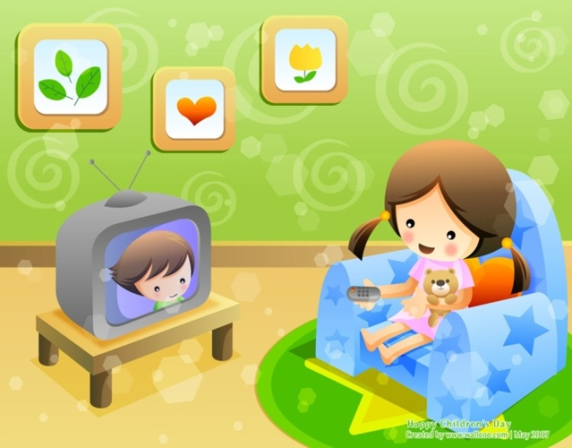
Мультфильмы – это познавательно, интересно, поучительно.
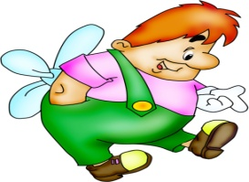
Если вы решили начать знакомить ребенка с мультфильмами, делайте это правильно! Мы составили подборку лучших советских и современных мультиков для развития детей от 1,5 до 7 лет. На что обратить внимание при выборе мультфильма для ребенка?

Несколько правил для родителей:
- Заранее знакомьтесь с сюжетом предлагаемого мультфильма;
- Опирайтесь на возраст вашего ребенка и подбирайте, исходя из необходимости, а не популярности;
- Старайтесь после просмотра обсудить или обыграть историю, чтобы оценить полученные знания;
- Соблюдайте временной режим. Дети до 3-х лет в неделю могут смотреть до 3 часов, с 4 до 7 лет — не более 6 часов.
- Ограничивайте время одного сеанса для детей: до 1 года 5 минутами, 2–3 лет – 10 минут, 3–4 лет – 20 минут, 4-7 лет – 30 минут. Исключение применять старше 5 лет для семейного просмотра полнометражного фильма, но делать небольшие паузы для обсуждения просмотренного материала;
- Соблюдайте нормы освещения и расстояния до экрана. Не разрешайте смотреть мультфильмы в помещении с недостаточным количеством света и ближе, чем в 3 метра;
- Нежелательно смотреть мультики лежа или во время приема пищи;
- Чтобы избежать требования со стороны ребенка включить еще один мультфильм, установите количественные рамки для одного дня. Лучшим вариантом будет просмотр только одного сюжета в день, никогда не нарушайте свое правило.
Сложно проводить оценивание каждого мультфильма для просмотра крохой, поэтому мы подобрали для вас списки тех произведений, которые не вызывают нареканий у психологов, педагогов и пользуются популярностью у опытных мам.
Списки мультфильмов для развития по возрастам
Для самых маленьких
Детям до 1,5 лет не рекомендуется смотреть мультфильмы, поэтому предложенные варианты лучше внедрять только после достижения крохой этого возраста.
Начать неплохо с разнообразных небольших по времени обучающих роликов. Большинство из них имеют ссылку к методике Домана. Предложите ролик о голосах животных, звуках природы или предметах домашнего обихода или действиях. Такие ролики обычно не занимают больше 3-х минут, имеют определённую тематику, несут информацию полезную для совсем крошечных детей, задействуют визуальную и звуковую сферу. Посмотрев такой ролик, хорошо показать ребенку картинки с животными или предметы, использованные в видео.
Детям этого возраста нравится слушать разнообразные песенки: предложите «Кукутиков», мультфильмы из сборника «Синий трактор». Простые мотивы и полезная информация в музыкальном исполнении будут интересны крохе. Постарайтесь не только смотреть на экран, но и танцевать с малышом, чтобы уменьшить время непосредственного просмотра.
От 2-х лет
С двух лет ребенку можно начинать аккуратно показывать различные мультфильмы сюжетной тематики. Постарайтесь сразу определить время для такого занятия и продолжительность сеанса. Рекомендуют не превышать 5 минут или одного мультика. Не оставляйте кроху наедине с новой историей, посмотрите вместе с ним и обсудите увиденное. Выделите воспитательный момент.
Неплохо остановить свое внимание на советских мультиках. Они обладают оптимальной яркостью, простым и понятным крохе сюжетом, фоновая музыка не раздражает, а настраивает на спокойное состояние.
Предлагаем вам список мультфильмов, с которых можно начинать знакомство в возрасте 2-х лет. Но не стоит стремиться посмотреть их все, старайтесь выбирать наиболее подходящие для ребенка и показывать новый сюжет с промежутком в 1-2 недели. Хорошо, если кроме просмотра мультика, вы сможете прочитать сказку в книжном варианте, показав, что любую историю можно узнавать по-разному.
Список советских мультфильмов, категория 2+:

Три медведя (1958);
Петушок Золотой гребешок (1955);
Про деда, бабу и курочку Рябу (1982);
Вершки и корешки (1974);
Колобок (1969);
Машенька и медведь (1960);
Терем-теремок (1971);
Грибок-теремок (1958);
Кораблик (1956);
Кто сказал мяу? (1962);
Муха-цокотуха (1960);
Федорино горе (1974);
Крошка Енот (1974);
Кто пасется на лугу (1973);
Как стать большим (1967);
Два веселых гуся (1970);
Храбрый заяц (1978).

Современные мультфильмы, категория 2+:
«Лунтик» (2006 – настоящее время). Детский мультсериал, в котором каждая отдельная серия не связана с предыдущей и имеет собственный сюжет. Рассказывает о приключениях выдуманного героя Лунтика в лесу. Каждая серия длится в районе 5 минут, показывает, как играют персонажи и получают ценный опыт, заканчивается полезным выводом из событий;
«Малышарики» (2015 – настоящее время). Развивающий сборник мультфильмов для детей длительностью по 5 минут. На протяжении одного выпуска изучается определенный вид знаний, который важный в младшем возрасте (короткий — длинный, сухой — мокрый);
«Уроки тетушки Совы» (2005). Еще один обучающий сериал для деток от 2-х лет. При помощи сказочных героев ведется рассказ о многих важных знаниях на понятных ребенку примерах.
От 3-х лет
Дети в три года уже достаточно активно разговаривают и используют накопленный ранее опыт для получения новых знаний. Психологи считают именно этот возраст оптимальным для знакомства с мультфильмами. Начинать хорошо с мультиков, представленных для категории 2+, а детки, которые уже ознакомились с ними, начинают расширять свое знание через более сложные сюжеты.
Советские мультики, категория 3+:

Лиса и дрозд (1946);
Кот Котофеевич (1981);
Волк и семеро козлят на новый лад (1975);
Дядя Миша (1970);
Хвосты (1966);
Мешок яблок (1974);
Петух и краски (1964);
По дороге с облаками (1984), Подарок для слона (1984), Клад (1985);
Краденое солнце (1978);
Телефон (1944);
Путаница (1974);
Мойдодыр (1954);
Как Маша поссорилась с подушкой (1977);
Бобик в гостях у Барбоса (1977);
Как львенок и черепаха пели песню (1974);
В лесной чаще (1954);
Земляничный дождик (1990);
Котенок по имени Гав (1976);
Песенка мышонка (1967);
Маша больше не лентяйка (1978);
Верное средство (1982);
Чучело мяучело (1982);
Мой приятель светофор (1978);
Веселая карусель (1969–2015);
Про бегемота, который боялся прививок (1966);
Осьминожки (1976);
Умка (1969);
Козленок, который считал до десяти (1968);
Паровозик из Ромашково (1967);
Хома (1978).

Современные рекомендуемые мультфильмы категории 3+
«Фиксики» (2010 – настоящее время). Анимационный сериал для детей, рассказывающий, как работают различные механизмы. Познавательный добрый мультфильм может заинтересовать не только малышей, но и взрослых;
Ми-ми-мишки (2015 – настоящее время). Мультипликационный сериал о дружбе, умении признавать свои ошибки и преодоление собственной нерешительности;
Волшебный фонарь (2015 – настоящее время). Сборник мультиков о брате и сестре, которые читают сказку при помощи аппарата для проекции изображения (диафильмы). Все серии содержат в себе одну сказку и вывод, который делает младший брат после ее просмотра. Прекрасно, если у вас сохранился такой аппарат из детства или можете приобрести его, чтобы вместо мультика читать сказки с диафильмов.
От 4-х лет
В этом возрасте хорошо начинать подробно разбирать все сюжеты, прося малыша пояснить, что он усвоил, запомнил, устраивать игровые интерпретации. Неплохо играть в мультфильм, используя сцены и ситуации для определения правильности полученной информации.
Выборка советских мультфильмов категории 4+:

Каша из топора (1982);
Царевна-лягушка (1954);
Василиса Прекрасная (1954);
По щучьему веленью (1957);
Сестрица Аленушка и братец Иванушка (1953);
Айболит и Бармалей, Айболит и его звери (1984);
Золушка (1979);
Ох и Ах (1975);
Дюймовочка (1964);
Большой Ух (1989);
Кем быть? (1948);
38 попугаев (1976–1991);
Винтик и Шпунтик (1960);
Бюро находок (1982–1984);
Кот в сапогах (1968);
Дед Мороз и лето (1969);
Братец кролик и братец Лис (1972);
В порту (1975);
Кошкин дом (1958);
Трям! Здравствуйте! (1980);
Серая шейка (1948);
Вера и Анфиса (1988);
Зимняя сказка (1981);
Крокодил Гена и Чебурашка (1969, 1971, 1974, 1984);
Маугли (1967).

Современные мультфильмы для категории 4+
Гора самоцветов (2005-2015). Сборник сказок. В начале серии ребенок знакомится с историей России, ее географией и особенностями отдельных наций. Далее показывается сказочный сюжет, популярный на обозначенных территориях;
Даша и друзья (2000–2007). Приключенческий развивающий сериал о путешествиях девочки Даши и ее друга обезьянки Башмачка. В каждой серии они помогают персонажу, путешествуют по сказочной стране, решая различные задачи;
Вспыш и чудо-машинки (2014–2016). Увлекательный мультсериал о приключениях гоночного монстр-трака Вспыша и его товарищей. Изучая различные механизмы и их предназначение, помогая герою преодолевать преграды, которые готовит отрицательный герой Крушила, дети постигают основы математики, учатся дружить и преодолевать препятствия. Отдельно уделите внимание отрицательному герою, дать оценку его действиям, отношению к другим машинкам. На этом мультфильме просто объяснять, как правильно общаться со сверстниками и избегать конфликтных ситуаций.

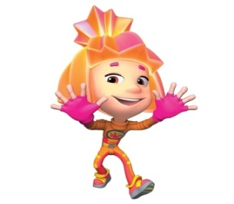
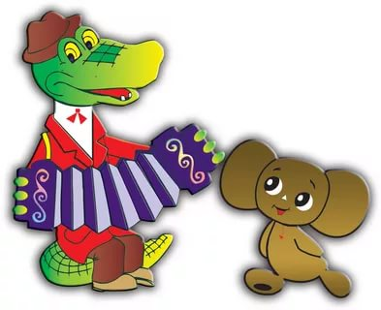 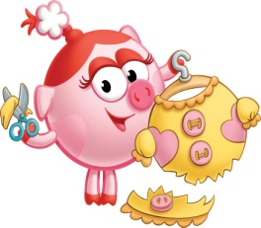 Подборка Мультфильмов для старших дошкольников
Детям от 5-ти лет
Дети начинают готовиться к походу в школу и их знания о мире позволяют развивать эмоциональную и психическую сферу. Предложите посетить кинотеатр или устроить семейный просмотр полнометражного мультипликационного кино.
Список советских фильмов для детей категории 5+ для семейного просмотра:
12 месяцев (1956 г., длительность 53 мин);
Приключение Буратино (1959г., 64 мин);
Снегурочка (1952г., 65 мин);
Аленький цветочек (1952г., 40 мин);
Сказка о рыбаке и рыбке (1950г., 30 мин);
Дикие лебеди (1962г., 57 мин);
Сказка о золотом петушке (1967г., 30 мин);
Снежная королева (1957г., 61 мин).

После просмотра фильма обязательно обсудите поведение отрицательных героев и сделайте совместный вывод о необходимости быть добрым, справедливым и умным.
Советские мультики на каждый день:

Бременские музыканты (1969, 1973); Нехочуха (1986); Вовка в тридевятом царстве (1965); Чертенок №13 (1982); Голубой щенок (1976); Щелкунчик (1973); Дядюшка Ау (1979); Летучий корабль (1979); Приключение Незнайки и его друзей (1971–1973).

Современные мультфильмы для просмотра:
Король Лев (1994). Красивый мультфильм о таких важных для понимания малыша вещах как злоба, подлость и коварство;
Смешарики (2004 – настоящее время). Развивающий мультсериал, раскрывающий множество различных знаний. Понравится не только ребенку, но и взрослым. Рекомендуется обсуждать каждую серию и поведение персонажей;
Расти-механик (2016). Сериал про мальчика инженера. Используя свои знания, он изобретает необходимые механизмы. Показывает важность знаний для достижения успеха;
Щенячий патруль (2013 – наст. время). Мультсериал о важности взаимовыручки и помощи окружающим людям. Команда щенков и мальчик Райдер в каждой серии спасают из неприятной ситуации людей или зверей.
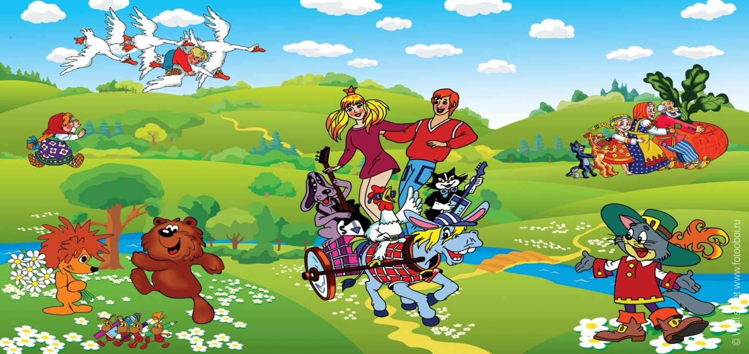
Детям от 6-ти лет
Дети 6-ти лет уже чаще всего четко могут сказать, чтобы им хотелось посмотреть, поэтому можно иногда, предварительно ознакомившись, дать возможность выбрать самостоятельно. Активно идет процесс идентификации себя с героем, ребенок в 6 лет применяет полученный из мультфильма опыт в игре и на то, как он это делает, обратите особое внимание. Если в поведении появляются некие нежелательные элементы, то проверьте тот мультипликационный контент, доступный к просмотру.
Советские мультфильмы для детей старше 6-ти лет:

В стране невыученных уроков (1969); Кто расскажет небылицу? (1982); Гномы и горный король (1993);
Тайна третьей планеты (1981); Коля, Оля и Архимед (1972).

Современные мультфильмы:
Кунг-фу Панда 1 часть (2008), 2 часть (2011). Детям, которые готовятся пойти в первый класс полезно посмотреть мультфильм о необходимости тренировки и занятий для достижения вершины в любом деле. Кажущееся невозможным достигается упорством;
Легенды ночных стражей (2010). Мультипликационный фильм о стремлении к мечте и достижении цели. На примере главных героев-птиц малыш научится не бояться сложностей и стремиться к добру;
Книга джунглей (2016). Одна из экранизаций известной истории про Маугли. На этом фильме можно начинать знакомство с современной киноиндустрией. Реалистичные события и красивый сюжет даст много новых знаний не только о мире, но и природе;
Летающие звери (2012–2015). Анимационный мультсериал, позволяющий разговаривать с детьми на сложные для них темы, которые не всегда удается донести словами без конкретных примеров. Как быть счастливым, все успевать, не распыляться на множество занятий и другие темы, которые будет полезно изучить будущему школьнику.

Чем старше становится ребенок, тем больше самостоятельности при выборе мультфильмов он будет проявлять. Не избежать интереса к обсуждаемым в детском коллективе ярких и красочных мультфильмов типа «Винкс», «Человек-паук» и др. Не стремитесь удовлетворить просьбу сразу, если он очень хочет узнать сюжет мультика или фильма, сделать это на семейном просмотре и пояснить все сложные моменты. Объясните, какое поведение персонажей не является правильным, чего избегать.
Помните, что любой интерес сложно удержать, если есть запрет. Рациональнее предложить отложить просмотр и провести его правильно, объясняя, рассказывая и показывая, чем увидеть негативный результат от знакомства вне вашего внимания.
Внося в жизнь ребенка мультики, помните, что для детей важно изучать мир вживую. Постарайтесь избегать чрезмерного знакомства с мультиндустрией. Предоставляйте малышу возможность познавать, занимайте разнообразными видами ручного творчества, изучайте мир и занимайтесь спортом. Даже, если это удобно - разрешить смотреть мультипликацию целый день, не поддавайтесь на искушение. Сохраните здоровье крохе, его психику. Покажите, как весело развлекаться, не используя дополнительных гаджетов. Развив любознательность, стремление к учебе, создав условия для разнообразных занятий, вы сможете воспитать счастливую и развитую личность. Пусть мультфильмы останутся только дополнением или вариантом для сложной ситуации, а жизнь проходит вне экрана.
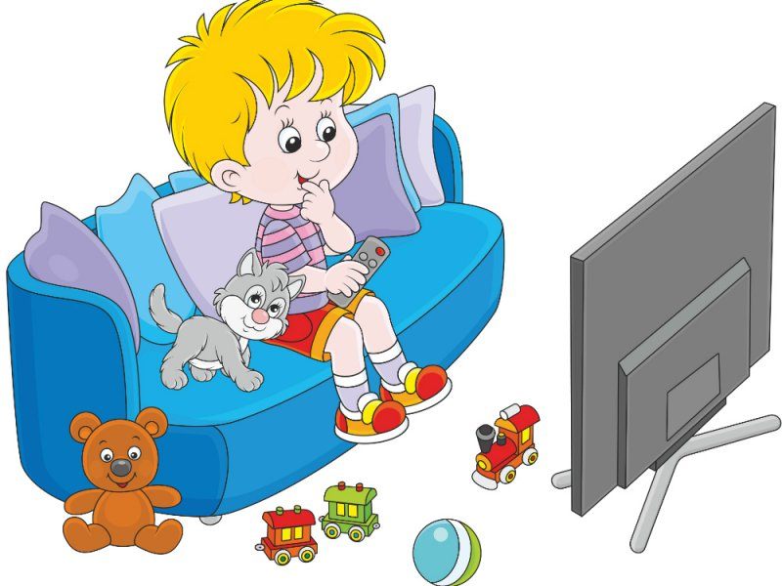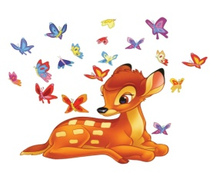
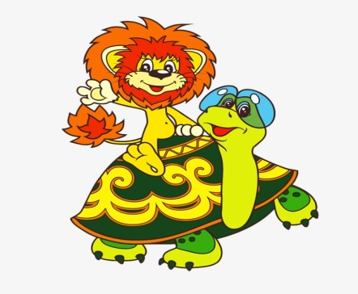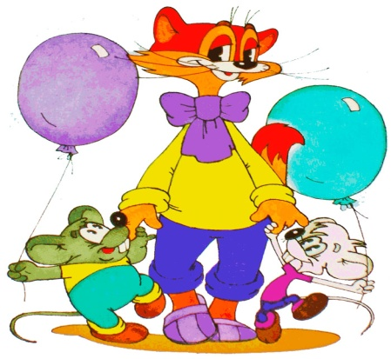

По материалам интернет ресурсов: сайт kukuriru.ru
В мире игрушек
Сегодня на прилавке представлено такое разнообразие детских игрушек, что у родителей просто разбегаются глаза. Но если с замысловатыми конструкторами, натуралистичными куклами и мягкими игрушками, изображающими животных, все понятно, то вопрос о пластмассовых монстрах, игрушечных вампирах, плюшевых микробах и устрашающих роботах до сих пор остается открытым. И, когда ребенок тянется к очередной странной новинке, мамы с папами неизменно задаются вопросом: а стоит ли покупать ребенку такую страшную игрушку?
Немного истории
Игрушки, изображающие злых и страшных персонажей, существовали во все времена. Несмотря на то, что эти фантастические чудовища выглядят более мило, чем их современные последователи, изображают они все тех же отрицательных героев.
Во времена наших предков страшные игрушки, лишённые подробных деталей, давали простор детскому воображению. Сегодня они превратились лишь в способ привлечения внимания. Однако, это вовсе не значит, что никакого смысла для детей такие игрушки не несут.
Детские страхи
Для того, чтобы понять суть страшных игрушек, стоит обратиться к театральному искусству. Когда на праздниках и спектаклях дети надевают костюмы страшных героев или ужасающие маски, они примеряют на себя знакомые образы чудовищ и отрицательных персонажей. Это помогает им бороться с собственным страхом. То же происходит и во время игры со страшными игрушками. Играя с пугающей игрушкой, он учится бороться с отрицательными эмоциями, выплескивает скопившиеся страхи и агрессию.
Различие между добром и злом
Еще одна важная роль пугающих игрушек- влияние на нравственное воспитание детей. Любому ребенку всегда легче понять разницу между добром и злом на показательных примерах. Любой герой представляет собой собирательный образ, и, игрушка, изображающая его, несёт в себе присущие этому персонажу качества и моделирует определенную жизненную ситуацию, с которой ребенку предстоит столкнуться в реальной жизни. В традиционных сказках добро всегда одерживает победу над злом, ведь любого отрицательного персонажа можно обвести вокруг пальца, и положительные герои делают это, используя такие качества как смелость, ловкость, находчивость. Именно эти качества и развивают в детях игры с подобными игрушками. Поведение отрицательных персонажей предсказуемо, а значит, ребенок может обыгрывать свои страхи. Но, стоит заметить, что речь здесь идет именно о традиционных страшных игрушках, представляющих собой знакомых нам с детства Бабу-Ягу, серого волка, Змея Горыныча, дракона, пирата. С современными отталкивающими игрушками все обстоит по-другому.
Современные пугающие игрушки
Современные игрушки, представляющие собой фантастических животных, монстров, вампиров, трансформеров, киборгов и кукол со странным цветом кожи, волос и выражением лица, выглядят очень натуралистично и несомненно привлекают к себе внимание, но на самом деле все эти технические «навороты» делают такие игрушки чересчур сложными для детского понимания. Если взрослые люди могут понять, что представляет собой, например, биоробот или мутант, то маленькому ребенку, который только начал знакомиться с окружающим миром, совершенно непонятно, кто это или что это. И в итоге, игра с такими игрушками формирует у малыша неправильное представление о мире.
Отдельно стоит сказать и о психологическом аспекте подобных «шедевров». Многие современные страшные персонажи (например, Бэтмен, Человек-Паук, Черепашки-Ниндзя) позиционируются как положительные герои, несмотря на свой странный и отталкивающий внешний вид. В мультфильмах и фильмах характер этих персонажей фактически остается нераскрытым. По утверждению создателей, эти герои борются со злом. Но как они это делают? Исключительно с помощью драки! Никаких внутренних качеств характера, подобных классическим персонажам, упомянутым выше, такие «положительные» герои в своих приключениях практически не проявляют, а значит, у ребенка складывается убеждение, что способ бороться со злом существует всего один, и это кулаки! Таким образом игра с подобными игрушками превращается в простую манипуляцию и не несет в себе никакого особого смысла.
И самое парадоксальное во всем этом то, что положительные и отрицательные персонажи в современных фильмах и мультфильмах выглядят одинаково странно, и принадлежность героя к тому или другому лагерю определяется исключительно сюжетом. К тому же в некоторых историях, имеющих несколько частей, изначально добрые герои внезапно становятся злыми, переходят на сторону врагов. Все это приводит к тому, что у ребенка стирается разница между хорошим и плохим, добром и злом. А для формирования здоровой личности важно, чтобы это разделение было очевидным. Подводя итог, можно сказать, что многие современные страшные игрушки вредны, поскольку не объясняют детям нравственные принципы, и порой даже провоцируют в них жестокость и агрессию. А еще перед тем, как купить малышу странную или пугающую игрушку, стоит принять во внимание его возраст.
До 3 лет
До трех лет дети еще находятся в самом начале пути познания окружающего мира, их очень легко напугать, но справляться со своим страхом они еще не научились, поэтому покупать таким крохам страшные игрушки категорически запрещено. Панику, тревогу и страх у ребенка может вызвать не только появление подобного «монстра» в детской, но и любая игрушка, издающая слишком громкие звуки или имеющая очень большой размер. Малыши в этот период очень чувствительны, и порой мучаются от кошмаров даже после просмотра мультфильма со страшным персонажем. В этом возрасте нужно убирать из их зоны видимости любые предметы и даже безобидные игрушки, которые пугают его одним своим видом или звуком.
От 3 до 6 лет
В этом возрасте дети уже учатся «отыгрывать» полученные от знакомства с окружающим миром впечатления, и начинают примерять на себя роли положительных и отрицательных персонажей. Богатое воображение позволяет им проигрывать с игрушками сюжеты услышанных сказок и просмотренных мультиков. У ребенка в это время формируется понятие о различии между добром и злом, ему требуются соответствующие игрушки, поэтому уже можно покупать ему их. Однако, к выбору стоит подойти со всей ответственностью: стоит использовать только классических персонажей, которые в мультфильмах и сказках представляют собой цельный психологический образ с собственным характером и поведением. Не стоит постоянно хранить страшные игрушки в детской комнате, лучше убирать их и доставать лишь на время игры, и обязательно наблюдать, как малыш взаимодействует с ними. Дети этого возраста уже могут повторять в игровом процессе не только знакомые им сюжеты, но и собственные пережитые эмоции, поэтому подобная игра всегда должна проходить под контролем взрослых, чтобы родители смогли вовремя заметить внутреннее состояние ребенка и по необходимости помочь ему преодолеть в игре собственные негативные чувства, страхи, обиду, агрессию.
От 6 лет
К шести годам у ребенка уже формируется произвольность памяти, воображения и внимания. Его игры превращаются в собственные придуманные истории, где ему интересно взаимодействие между персонажами. Страшные игрушки для детей такого возраста в большинстве своем не представляют опасности, поскольку малыши уже умеют проецировать на них собственные переживания и эмоции, и наделяют их определенными качествами характера по своему желанию.
Современных детей с шести лет, как магнитом, начинает тянуть к трансформерам, киборгам, странным куклам, поэтому обойтись без них, скорее всего, не получится. По возможности сделайте так, чтобы в детской у вашего ребенка не преобладали пугающие персонажи – пусть наряду с ними обязательно будут добрые и безобидные персонажи. Постарайтесь, чтобы игра с «отрицательными» героями не превращалась в сплошную борьбу, драки и убийства. Можно предлагать ребенку более безобидные сюжеты для игры, в которых пугающие игрушки будут выступать в роли несчастных или больных, требующих ухода – это позволит ребенку избежать чрезмерной агрессии и жестокости.
Мнение психолога
Анастасия Вялых: «Большое значение в восприятии ребенком страшных игрушек имеет поведение родителей. Во-первых, мама с папой должны насторожиться, если ребенок отдает предпочтение страшным игрушкам. Этот факт может говорить о каких-то внутренних конфликтах, скопившейся агрессии, обиде, злости на какую-то ситуацию или человека. Во-вторых, родителям стоит понаблюдать за самим характером игры с пугающими игрушками. Некоторым детям просто нравится внешний вид страшного персонажа, но играет он с ним совершенно обычным способом, не наделяя игрушку какими-то отрицательными качествами: укладывает спать, одевает, устраивает ему какие-то приключения. Никакой опасности такая игра не несет. Насторожиться стоит, когда игра носит явно агрессивный характер: ребенок постоянно устраивает со страшными игрушками драки, разыгрывает конфликты, акцентирует внимание на отрицательных качествах персонажа.
Отдельно хотелось бы сказать о восприятии детьми современных страшных игрушек, например, супергероев. Ребенку, в силу его возраста, еще не понятно, каким характером обладают подобные персонажи и как именно стоит с ними играть. Если мы говорим о таких персонажах, как Баба Яга, Кащей Бессмертный, Бармалей, то с ними все абсолютно понятно - пугающие герои наделены отрицательными чертами характера, как у человека: хитрость, зависть, ворчливость, жадность, упрямство, неумение дружить или идти на компромиссы. Современные же герои обладают особыми способностями, которых в реальном мире не существует: умение летать, дышать под водой, увеличивать и уменьшать части своего тела и так далее. Ребенок не может видеть всего этого в окружающем мире, поэтому ему трудно понять, как выражается его принадлежность к лагерю добра или зла. К тому же многие современные персонажи настолько перепутаны между собой, что даже взрослому порой не под силу понять, кто есть кто. Странные и пугающие внешне герои могут на самом деле по сюжету оказаться добрыми и наоборот. Именно поэтому родителям нужно обязательно включаться в игровой процесс и объяснять особенности поведения персонажа, не делая акцента на его агрессии. Можно, например, проигрывать сюжеты о изначально злом персонаже, становящимся в процессе игры добрым, или же о неприглядном внешне герое, с которым никто не хотел дружить, но с помощью совершенных хороших поступков он открыл свой истинный положительный характер и завоевал уважение и призвание окружающих. Только таким образом можно повлиять на формирование у ребенка правильных морально-нравственных принципов и научить его понимать разницу между добром и злом».
Информацию подготовила: воспитатель Павловская С.А.

